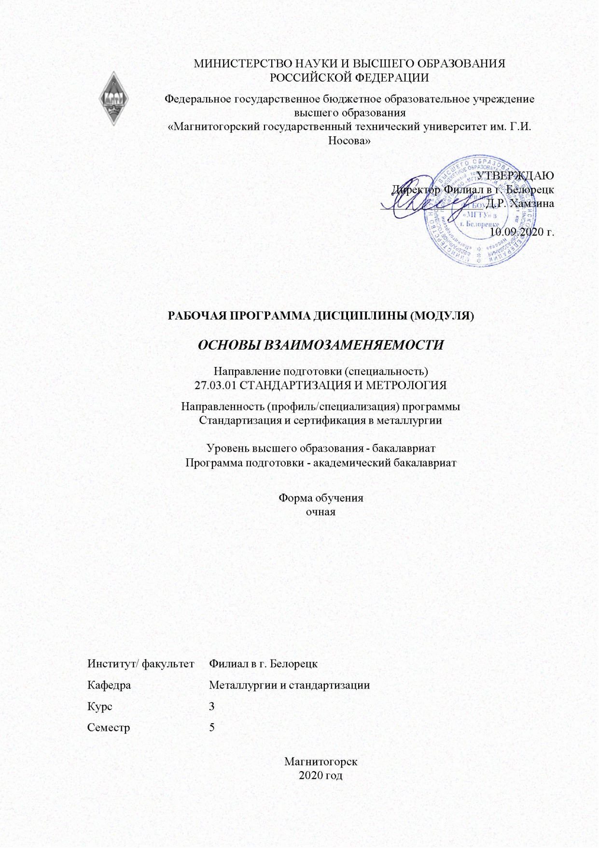

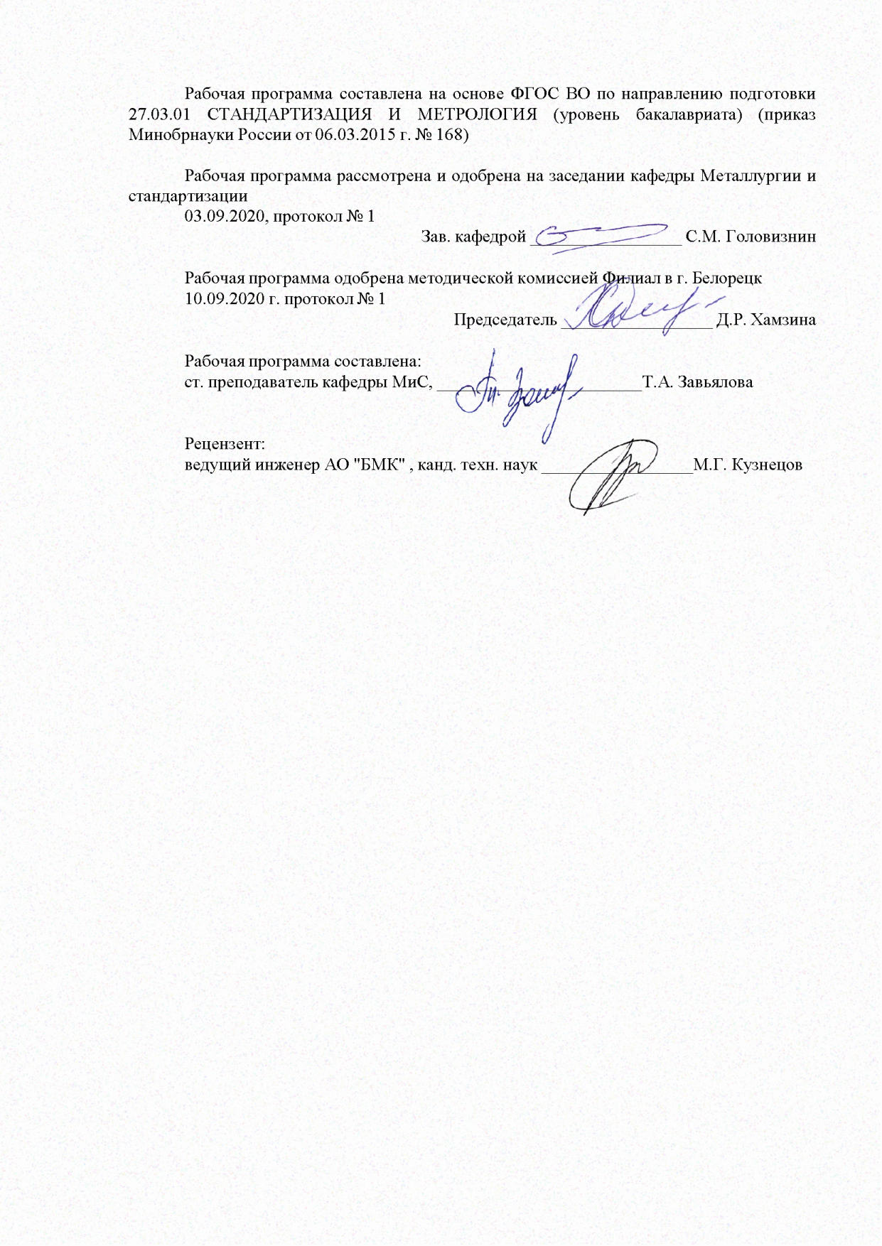

|  |  |
| --- | --- |
| **Лист** **актуализации** **рабочей** **программы** | |
|  |  |
|  | |
|  |  |
|  | |
|  |  |
| Рабочая программа пересмотрена, обсуждена и одобрена для реализации в 2021 - 2022 учебном году на заседании кафедры Металлургии и стандартизации | |
|  |  |
|  | Протокол от __ __________ 20__ г. № __  Зав. кафедрой _________________ С.М. Головизнин |
|  |  |
|  | |
|  |  |
|  | |
|  |  |
| Рабочая программа пересмотрена, обсуждена и одобрена для реализации в 2022 - 2023 учебном году на заседании кафедры Металлургии и стандартизации | |
|  |  |
|  | Протокол от __ __________ 20__ г. № __  Зав. кафедрой _________________ С.М. Головизнин |
|  |  |
|  | |
|  |  |
|  | |
|  |  |
| Рабочая программа пересмотрена, обсуждена и одобрена для реализации в 2023 - 2024 учебном году на заседании кафедры Металлургии и стандартизации | |
|  |  |
|  | Протокол от __ __________ 20__ г. № __  Зав. кафедрой _________________ С.М. Головизнин |
|  |  |
|  | |
|  |  |
|  | |
|  |  |
| Рабочая программа пересмотрена, обсуждена и одобрена для реализации в 2024 - 2025 учебном году на заседании кафедры Металлургии и стандартизации | |
|  |  |
|  | Протокол от __ __________ 20__ г. № __  Зав. кафедрой _________________ С.М. Головизнин |

|  |  |
| --- | --- |
| **1** **Цели** **освоения** **дисциплины** **(модуля)** | |
| Целью освоения учебной дисциплины «Основы взаимозаменяемости» являются получение знаний в области геометрических расчетов простых и сложных сопряжений; изучение принципов и сущности взаимозаменяемости; изучение методических основ стандартизации, а также получение практических навыков расчета допусков и посадок различных функциональных сопряжений | |
|  |  |
| **2** **Место** **дисциплины** **(модуля)** **в** **структуре** **образовательной** **программы** | |
| Дисциплина Основы взаимозаменяемости входит в вариативную часть учебного плана образовательной программы.  Для изучения дисциплины необходимы знания (умения, владения), сформированные в результате изучения дисциплин/ практик: | |
| Математика | |
| Информатика | |
| Знания (умения, владения), полученные при изучении данной дисциплины будут необходимы для изучения дисциплин/практик: | |
| Подготовка к защите и защита выпускной квалификационной работы | |
| Подготовка к сдаче и сдача государственного экзамена | |
|  |  |
| **3** **Компетенции** **обучающегося,** **формируемые** **в** **результате** **освоения**  **дисциплины** **(модуля)** **и** **планируемые** **результаты** **обучения** | |
| В результате освоения дисциплины (модуля) «Основы взаимозаменяемости» обучающийся должен обладать следующими компетенциями: | |
|  |  |
| Структурный  элемент  компетенции | Планируемые результаты обучения |
| ПК-1 способностью участвовать в разработке проектов стандартов, методических и нормативных материалов, технической документации и в практической реализации разработанных проектов и программ, осуществлять контроль за соблюдением установленных требований, действующих норм, правил и стандартов | |
| Знать | Виды и принципы взаимозаменяемости; единую систему допусков и посадок, основные понятия и терминологию, принципы построения; допуски и посадки различных соединений (гладких цилиндрических, резьбовых, шлицевых, зубчатых, шпоночных и др.); Отклонения размеров, формы и расположения поверхностей; основные правила составления размерных цепей |
| Уметь | Использовать методы и средства измерений и контроля различных видов соединений; измерительные инструменты и приборы в профессиональной сфере. Выявлять, анализировать и исключать погрешности и источники погрешностей измерений при измерении |
| Владеть | Основами расчета и выбора отклонений размеров, посадок различных сопряжений. Навыками составления размерных цепей |
| ПК-4 способностью определять номенклатуру измеряемых и контролируемых параметров продукции и технологических процессов, устанавливать оптимальные нормы точности измерений и достоверности контроля, выбирать средства измерений и контроля, разрабатывать локальные поверочные схемы и проводить поверку, калибровку, юстировку и ремонт средств измерений | |
| Знать | Методы оптимального выбора номенклатуры измеряемых и контролируемых параметров продукции, процессов |

|  |  |
| --- | --- |
| Уметь | Выбирать средства измерений с целью обеспечения достоверности результатов измерений и контроля |
| Владеть | Навыками выбора методов и средств измерений по чертежам разрабатываемых изделий. Методиками оптимизации норм точности и достоверности измерений. |

|  |  |  |  |  |  |  |  |  |  |
| --- | --- | --- | --- | --- | --- | --- | --- | --- | --- |
|  | **4.** **Структура,** **объём** **и** **содержание** **дисциплины** **(модуля)** | | | | | | | | |
| Общая трудоемкость дисциплины составляет 3 зачетных единиц 108 акад. часов, в том числе:  – контактная работа – 55 акад. часов:  – аудиторная – 54 акад. часов;  – внеаудиторная – 1 акад. часов  – самостоятельная работа – 53 акад. часов;  Форма аттестации - зачет | | | | | | | | | |
|  |  |  |  |  |  |  |  |  |  |
| Раздел/ тема  дисциплины | | Семестр | Аудиторная  контактная работа  (в акад. часах) | | | Самостоятельная работа студента | Вид самостоятельной  работы | Форма текущего контроля успеваемости и  промежуточной аттестации | Код компетенции |
| Лек. | лаб.  зан. | практ. зан. |
| 1. | | |  | | | | | | |
| 1.1 1. Основные понятия и определения. | | 5 | 3 | 1 |  | 5 | - самостоятельное изучение учебной литературы | Лабораторное занятие, устный опрос (собеседование) | ПК-1, ПК-4 |
| Итого по разделу | | | 3 | 1 |  | 5 |  |  |  |
| 2. | | |  | | | | | | |
| 2.1 2. Взаимозаменяемость гладких цилиндрических деталей. | | 5 | 3 | 1 |  | 5 | - самостоятельное изучение учебной литературы | Лабораторное занятие, устный опрос (собеседование) | ПК-1, ПК-4 |
| Итого по разделу | | | 3 | 1 |  | 5 |  |  |  |
| 3. | | |  | | | | | | |
| 3.1 3. Шероховатость поверхности. | | 5 | 3 | 1 |  | 5 | - самостоятельное изучение учебной литературы | Лабораторное занятие, устный опрос (собеседование) | ПК-1, ПК-4 |
| Итого по разделу | | | 3 | 1 |  | 5 |  |  |  |
| 4. | | |  | | | | | | |
| 4.1 4. Точность формы и расположения | | 5 | 3 | 1 |  | 5 | - самостоятельное изучение учебной литературы | Лабораторное занятие, устный опрос (собеседование) | ПК-1, ПК-4 |
| Итого по разделу | | | 3 | 1 |  | 5 |  |  |  |
| 5. | | |  | | | | | | |
| 5.1 5. Волнистость поверхности | | 5 | 3 | 2 |  | 5 | - самостоятельное изучение учебной литературы | Лабораторное занятие, устный опрос (собеседование) | ПК-1, ПК-4 |
| Итого по разделу | | | 3 | 2 |  | 5 |  |  |  |
| 6. | | |  | | | | | | |
| 6.1 6. Система допусков и посадок для подшипников качения | | 5 | 3 | 2/2И |  | 5 | - самостоятельное изучение учебной литературы | Лабораторное занятие, устный опрос (собеседование) | ПК-1, ПК-4 |
| Итого по разделу | | | 3 | 2/2И |  | 5 |  |  |  |
| 7. | | |  | | | | | | |
| 7.1 7. Допуски на угловые размеры. Взаимозаменяемость конических соединений. | | 5 | 3 | 2/2И |  | 5 | - самостоятельное изучение учебной литературы | Лабораторное занятие, устный опрос (собеседование) | ПК-1, ПК-4 |
| Итого по разделу | | | 3 | 2/2И |  | 5 |  |  |  |
| 8. | | |  | | | | | | |
| 8.1 8. Взаимозаменяемость резьбовых соединений. | | 5 | 3 | 2 |  | 5 | - самостоятельное изучение учебной литературы | Лабораторное занятие, устный опрос (собеседование) | ПК-1, ПК-4 |
| Итого по разделу | | | 3 | 2 |  | 5 |  |  |  |
| 9. | | |  | | | | | | |
| 9.1 9. Допуски зубчатых и червячных передач. | | 5 | 4 | 2/2И |  | 5 | - самостоятельное изучение учебной литературы | Лабораторное занятие, устный опрос (собеседование) | ПК-1, ПК-4 |
| Итого по разделу | | | 4 | 2/2И |  | 5 |  |  |  |
| 10. | | |  | | | | | | |
| 10.1 10. Взаимозаменяемость шлицевых соединений. | | 5 | 4 | 2 |  | 5 | - самостоятельное изучение учебной литературы | Лабораторное занятие, устный опрос (собеседование) | ПК-1, ПК-4 |
| Итого по разделу | | | 4 | 2 |  | 5 |  |  |  |
| 11. | | |  | | | | | | |
| 11.1 11. Расчет допусков размеров, входящих в размерные цепи. | | 5 | 4 | 2/2И |  | 2,1 | - самостоятельное изучение учебной литературы | Лабораторное занятие, устный опрос (собеседование) | ПК-1, ПК-4 |
| Итого по разделу | | | 4 | 2/2И |  | 2,1 |  |  |  |
| Итого за семестр | | | 36 | 18/8И |  | 52,1 |  | зачёт |  |
| Итого по дисциплине | | | 36 | 18/8И |  | 52,1 |  | зачет | ПК-1,ПК-4 |

|  |
| --- |
| **5** **Образовательные** **технологии** |
|  |
| Для изучения данной дисциплины в качестве методического подхода применяется тех-нология конструирования учебной информации, т.е. при подготовке преподавателя к учеб-ному процессу учитывается, что и в каком объеме из изучаемой информации должны усво-ить студенты, уровень подготовленности студентов к восприятию учебной информации по вопросам связанным с анализом технологических процессов.  Перед началом занятий ознакомить студентов с планируемым объемом часов по учеб-ному плану на изучение данной дисциплины.  Обратить внимание на то, какое количество часов отводится на самостоятельную рабо-ту. Эти часы выделяются для закрепления теоретического материала, на подготовку к прак-тическим занятиям, подготовку к рубежным контролям.  Перед каждой лекцией проводить выборочный опрос по материалу предыдущих лек-ций. Результаты опросов должны фиксироваться и учитываться при выставлении оконча-тельной оценки по дисциплине.  Лекции проходят в традиционной форме, в форме лекций-консультаций с коллектив-ным обсуждением какого-либо вопроса, проблемы или сопоставлении информации, идей, мнений, предложений. При этом цели дискуссии тесно связаны с темой лекции.  Практические занятия способствуют более глубокому освоению теоретического мате-риала. При проведении практических занятий учитывается степень самостоятельности их выполнения их студентами. Практические занятия проводятся в виде семинаров-дискуссий, на которых обсуждаются и решаются практические проблемы курса, используется работа в команде.  Самостоятельная работа студентов стимулирует студентов к самостоятельной прора-ботке тем в процессе написания рефератов, подготовке к экзамену и итоговой аттестации.  Формой итогового контроля знаний студентов является зачет. |
|  |
| **6** **Учебно-методическое** **обеспечение** **самостоятельной** **работы** **обучающихся** |
| Представлено в приложении 1. |
|  |
| **7** **Оценочные** **средства** **для** **проведения** **промежуточной** **аттестации** |
| Представлены в приложении 2. |
|  |
| **8** **Учебно-методическое** **и** **информационное** **обеспечение** **дисциплины** **(модуля)** |
| **а)** **Основная** **литература:** |
| 1. Взаимозаменяемость и нормирование точности : учебник / А.А. Афанасьев, А.А. Погонин. — Москва : ИНФРА-М, 2019. — 427 с. — (Высшее образование: Бакалаври-ат). — www.dx.doi.org/10.12737/textbook_5a57059aaba317.28249851. - Текст : электронный. - URL: https://new.znanium.com/catalog/product/1021782  2. Леонов, О.А. Взаимозаменяемость : учебник / О.А. Леонов, Ю.Г. Вергазова. — 2-е изд., испр. — Санкт-Петербург : Лань, 2018. — 208 с. — ISBN 978-5-8114-2811-3. — Текст : электронный // Электронно-библиотечная система «Лань» : [сайт]. — URL: https://e.lanbook.com/book/106876 (дата обращения: 23.10.2019). — Режим доступа: для авто-риз. пользователей. |
|  |
| **б)** **Дополнительная** **литература:** |
| 1. Метрология, стандартизация и сертификация : учебник / И.А. Иванов, |

|  |  |  |  |  |
| --- | --- | --- | --- | --- |
| С.В. Урушев, Д.П. Кононов [и др.] ; под редакцией И.А. Иванова, С.В. Урушева. — Санкт-Петербург : Лань, 2019. — 356 с. — ISBN 978-5-8114-3309-4. — Текст : электронный // Электронно-библиотечная система «Лань» : [сайт]. — URL: https://e.lanbook.com/book/113911 (дата обращения: 23.10.2019). — Режим доступа: для авториз. пользователей.  2. Веремеевич, А.В. Взаимозаменяемость, стандартизация и технические измерения : учебник / А.В. Веремеевич ; под редакцией С.М. Горбатюка. — Москва : МИСИС, 2015. — 328 с. — ISBN 978-5-87623-927-3. — Текст : электронный // Электронно-библиотечная система «Лань» : [сайт]. — URL: https://e.lanbook.com/book/116807 (дата обращения: 23.10.2019). — Режим доступа: для авториз. пользователей.  3. Метрология, стандартизация, сертификация: Учебное пособие / Аристов А.И., При-ходько В.М., Сергеев И.Д. - Москва :НИЦ ИНФРА-М, 2014. - 256 с.: 60x90 1/16. - (Высшее образование: Бакалавриат) ISBN 978-5-16-004750-8 - Текст : электронный. - URL: https://new.znanium.com/catalog/product/424613  4. Метрология, стандартизация и сертификация. Практикум : учебное пособие / В.Н. Кайнова, Т.Н. Гребнева, Е.В. Тесленко, Е.А. Куликова. — Санкт-Петербург : Лань, 2015. — 368 с. — ISBN 978-5-8114-1832-9. — Текст : электронный // Электронно-библиотечная сис-тема «Лань» : [сайт]. — URL: https://e.lanbook.com/book/61361 (дата обращения: 23.10.2019). — Режим доступа: для авториз. пользователей. | | | | |
|  |  |  |  |  |
| **в)** **Методические** **указания:** | | | | |
| Методические рекомендации к выполнению практических занятий приведены в Приложении 1. | | | | |
|  |  |  |  |  |
| **г)** **Программное** **обеспечение** **и** **Интернет-ресурсы:** | | | | |
|  | | | | |
|
|  |  |  |  |  |
| **Программное** **обеспечение** | | | | |
|  | Наименование ПО | № договора | Срок действия лицензии |  |
|  | MS Windows 7 Professional(для классов) | Д-1227-18 от 08.10.2018 | 11.10.2021 |  |
|  | MS Office 2007 Professional | № 135 от 17.09.2007 | бессрочно |  |
|  | 7Zip | свободно распространяемое ПО | бессрочно |  |

|  |  |  |  |  |
| --- | --- | --- | --- | --- |
|  | FAR Manager | свободно распространяемое ПО | бессрочно |  |
|  |  |  |  |  |
| **Профессиональные** **базы** **данных** **и** **информационные** **справочные** **системы** | | | | |
|  | Название курса | | Ссылка |  |
|  | Электронная база периодических изданий East View Information Services, ООО «ИВИС» | | https://dlib.eastview.com/ |  |
|  |  |
|  | Национальная информационно-аналитическая система – Российский индекс научного цитирования (РИНЦ) | | URL: https://elibrary.ru/project_risc.asp |  |
|  | Поисковая система Академия Google (Google Scholar) | | URL: https://scholar.google.ru/ |  |
|  | Информационная система - Единое окно доступа к информационным ресурсам | | URL: http://window.edu.ru/ |  |
|  | Федеральное государственное бюджетное учреждение «Федеральный институт промышленной собственности» | | URL: http://www1.fips.ru/ |  |
|  | Российская Государственная библиотека. Каталоги | | https://www.rsl.ru/ru/4readers/catalogues/ |  |
|  | Электронные ресурсы библиотеки МГТУ им. Г.И. Носова | | http://magtu.ru:8085/marcweb2/Default.asp |  |
| **9** **Материально-техническое** **обеспечение** **дисциплины** **(модуля)** | | | | |
|  |  |  |  |  |
| Материально-техническое обеспечение дисциплины включает: | | | | |
| Учебная аудитория для проведения занятий лекционного типа; учебная аудитория для проведения практических занятий  Технические средства обучения, служащие для представления учебной информации большой аудитории: мультимедийные средства хранения, передачи и представления учебной информации.  Специализированная мебель.  Учебная аудитория для групповых и индивидуальных консультаций, текущего контроля промежуточной аттестации  Компьютерная техника с пакетом MS Offise, с подключением к сети «Интернет» и с доступом в электронную информационно – образовательную среду университета. Специализированная мебель.  Помещение для самостоятельной работы  Компьютерная техника с пакетом MS Offise, с подключением к сети «Интернет» и с доступом в электронную информационно – образовательную среду университета. Специализированная мебель.  Помещение для хранения и профилактического обслуживания учебного оборудования  Оборудование: станок сверлильный, станок токарно-винторезный, стол подъемный, штангенциркуль, тисы слесарные, ножовка по металлу, станок наждачный.  Методическое обеспечение учебного процесса. | | | | |
|

**Приложение 1**

**Учебно-методическое обеспечение самостоятельной работы обучающихся**

По дисциплине «Взаимозаменяемость и нормирование точности» предусмотрена аудиторная и внеаудиторная самостоятельная работа обучающихся.

Самостоятельная работа студентов проявляется в непосредственной подготовке к зачету. В качестве оценочных средств на зачете используются тестирование и устные ответы на зачете. При организации тестирования знаний студентов используются авторские тесты-задания.

**Вопросы для подготовки к зачету.**

1. Что называется взаимозаменяемостью? Виды взаимозаменяемости.
2. Дать определения размеров: номинального, предельного, действительного.
3. Допуск размера, допуск посадки и их расчет. Определение характера посадки, расчет зазора, натяга.
4. Понятия основного отклонения.
5. Признаки ЕСДП: поле допуска, единица допуска, число единиц допуска, допуск, квалитет.
6. Точность обработки при изготовлении и ремонте деталей  
   машин: виды ошибок, отклонение формы, шероховатость.
7. Посадки в системе отверстия, посадки в системе вала.
8. Допуски формы и расположения поверхностей.
9. Суммарные допуски формы и расположения.
10. Классы точности подшипников качения.
11. Материалы, применяемые для изготовления подшипников качения.
12. Значение рабочего зазора для обеспечения несущей способности подшипника.
13. Виды нагружения колец подшипников качения.
14. Как выбрать поле допуска для деталей, сопрягаемых с подшипником?
15. Что влияет на интенсивность радиальной нагрузки?
16. Какие поля допусков валов образуют посадки с натягами при  
    сопряжении с внутренним кольцом подшипника?
17. Расскажите о расположении полей допусков внутреннего и  
    наружного колец подшипника относительно линии номинального размера.
18. Типы шпонок и область их применения.
19. Назначение шпоночных соединений.
20. Виды шпоночных соединений.
21. В какой системе осуществляется посадка шпонок?
22. Характер посадки шпонки с пазом вала и пазом втулки.
23. Назовите требования к точности присоединительных размеров.
24. Назначение и область применения шлицевых соединений.
25. Способы центрирования прямобочных шлицевых соединений и случаи их применения.
26. Преимущества прямобочных шлицевых соединений перед шпоночными. Преимущества эвольвентных шлицевых соединений в  
    сравнении с прямобочными.
27. Поля допусков для нецентрирующих элементов шлицевого  
    соединения.
28. Какие элементы шлицевого соединения являются нецентрирующими при центрировании: а) по D: б) по d; в) по b?
29. Принципы нормирования точности зубчатых колес и передач; нормы точности.
30. Виды сопряжений и виды допусков по боковому зазору зубчатых передач.
31. Показатели и комплексы, характеризующие кинематическую точность зубчатых колес и передач.
32. Что такое кинематическая погрешность?
33. Что такое накопленная погрешность шага?
34. Что такое погрешность обката?
35. Что такое колебания измерительного межосевого расстояния?
36. Что такое длина общей нормали?
37. Что такое радиальное биение зубчатого венца?
38. Показатели и комплексы характеризующие плавность работы зубчатого колеса.
39. Что такое местная кинематическая и циклическая погрешности?
40. Что такое шаг зацепления?
41. Что такое отклонение шага?
42. Показатели и комплексы характеризующие полноту контакта зубьев.
43. Что такое пятно контакта (суммарное и мгновенное)?
44. Показатели характеризующие боковой зазор.
45. Что такое боковой зазор?
46. Что такое смещение исходного контура?
47. Что такое размерная цепь?
48. Что такое замыкающее звено размерной цепи?
49. Виды размерных цепей по назначению и по расположению.
50. Задачи решаемые при расчете точности размерных цепей.
51. Последовательность расчета размерных цепей при обеспечении полной взаимозаменяемости (расчет на максимум-минимум).
52. Методы расчета точности размерной цепи при обеспечении неполной взаимозаменяемости.
53. В чем заключается вероятностный метод расчета размерных цепей.
54. В чем сущность метода групповой взаимозаменяемости (селективной сборки)?
55. В чем сущность метода пригонки?
56. В чем сущность метода регулирования при расчете точности размерных цепей?
57. Виды резьб в зависимости от профиля и служебного назначения.
58. Перечислите параметры метрической резьбы и точность каких параметров непосредственно нормируется.
59. Каким образом обеспечивается взаимозаменяемость резьбовых элементов?
60. Что такое приведенный средний диаметр резьбы?
61. Что такое суммарный допуск на средний диаметр и какую сумму он включает?
62. В чем заключается принцип диаметральной компенсации погрешностей шага и угла профилей?
63. Принцип образования полей допусков на резьбовые элементы деталей.
64. Приведите обозначение резьбовых элементов и резьбовых сопряжений. Объясните, что означают цифры и буквы, входящие в это обозначение.
65. По какому нормируемому параметру образуется резьбовое сопряжение?
66. Дайте определение физической величины. Приведите примеры физических величии, относящихся к механике, оптике, магнетизму и электричеству.
67. Что такое шкала физической величины? Приведите примеры различных шкал ФВ.
68. Что такое размерности физической величины?
69. Дайте определение системы физических величин и системы единиц физических величин.
70. Сформулируйте основные принципы построения систем единиц физических величин.
71. В чем заключается единство измерений?
72. Что такое эталон единицы физической величины?
73. Что такое поверочная схема и для чего она предназначена? Виды схем.
74. Что такое поверка средств измерений и способы проведения?
75. Для чего используются стандартные образцы?
76. Государственные эталоны основных единиц системы СИ.
77. Основные постулаты метрологии, виды и методы измерений.
78. Качество измерений.
79. Виды погрешностей измерений.
80. Виды средств измерений, виды погрешностей СИ.
81. Что такое класс точности СИ?
82. Что такое рабочая зона СИ?
83. Что такое метрологическая надежность средства измерений? Что такое отказ?
84. Что такое стабильность, ремонтопригодность, безотказность, долговечность и сохраняемость средств измерений?
85. Что такое испытание и контроль и чем они отличаются от измерения?
86. Что такое вероятность ошибок первого и второго рода? Что они характеризуют?
87. В чем состоят основные принципы выбора СИ?
88. Каковы задачи Госстандарта России в сфере метрологии?
89. Функции Государственной метрологической службы.
90. Основные виды поверок средств измерений.
91. Что такое стандартизация и стандарт.
92. Перечислите основные цели и стандарты ГСС.
93. Службы стандартизации на предприятиях.
94. Этапы разработки международных стандартов.
95. Что такое систематизация объектов?
96. Что представляет собой кодирование объектов? Чем оно характеризуется?
97. Основные требования к кодам.
98. Что такое унификация объектов? Основные задачи и виды.
99. Для чего служат предпочтительные числа и ряды.
100. Что предусматривает Единая система технической документации.
101. Что представляет собой государственный стандарт?
102. Дайте определение сертификации.
103. Что такое знак соответствия?
104. Когда в России введена в действие система обязательной сертификации ГОСТ Р?
105. Объясните структуру законодательной и нормативной базы сертификации.
106. Объясните причины разделения сертификации на добровольную и обязательную.
107. Что может являться объектом сертификации?
108. Дайте определение схемы сертификации.
109. Основные функции органов сертификации.
110. Перечислите этапы процесса аккредитации.

Требования к органам аккредитации.

**Приложение 2**

**Оценочные средства для проведения промежуточной аттестации**

**а) Планируемые результаты обучения и оценочные средства для проведения промежуточной аттестации.**

| Структурный элемент  компетенции | Планируемые результаты обучения | Оценочные средства |
| --- | --- | --- |
| ПК-1 способностью участвовать в разработке проектов стандартов, методических и нормативных материалов, технической документации и в практической реализации разработанных проектов и программ, осуществлять контроль за соблюдением установленных требований, действующих норм, правил и стандартов | | |
| Знать | Виды и принципы взаимозаменяемости; единую систему допусков и  посадок, основные понятия и терминологию, принципы построения;  допуски и посадки различных соединений (гладких цилиндрических,  резьбовых, шлицевых, зубчатых, шпоночных и др.); Отклонения  размеров, формы и расположения поверхностей; основные правила  составления размерных цепей | Что называется взаимозаменяемостью? Виды взаимозаменяемости.  Дать определения размеров: номинального, предельного, действительного.  Допуск размера, допуск посадки и их расчет. Определение характера посадки, расчет зазора, натяга.  Понятия основного отклонения.  Признаки ЕСДП: поле допуска, единица допуска, число единиц допуска, допуск, квалитет.  Точность обработки при изготовлении и ремонте деталей машин: виды ошибок, отклонение формы, шероховатость.  Посадки в системе отверстия, посадки в системе вала.  Допуски формы и расположения поверхностей.  Суммарные допуски формы и расположения. |
| Уметь | Использовать методы и средства измерений и контроля различных  видов соединений; измерительные инструменты и приборы в  профессиональной сфере. Выявлять, анализировать и исключать  погрешности и источники погрешностей измерений при измерении | Классы точности подшипников качения.  Материалы, применяемые для изготовления подшипников качения.  Значение рабочего зазора для обеспечения несущей способности подшипника.  Виды нагружения колец подшипников качения.  Как выбрать поле допуска для деталей, сопрягаемых с подшипником?  Что влияет на интенсивность радиальной нагрузки?  Какие поля допусков валов образуют посадки с натягами при сопряжении с внутренним кольцом подшипника?  Расскажите о расположении полей допусков внутреннего и наружного колец подшипника относительно линии номинального размера.  Типы шпонок и область их применения.  Назначение шпоночных соединений.  Виды шпоночных соединений. |
| Владеть | Основами расчета и выбора отклонений размеров, посадок различных  сопряжений. Навыками составления размерных цепей | В какой системе осуществляется посадка шпонок?  Характер посадки шпонки с пазом вала и пазом втулки.  Назовите требования к точности присоединительных размеров.  Назначение и область применения шлицевых соединений.  Способы центрирования прямобочных шлицевых соединений и случаи их применения.  Преимущества прямобочных шлицевых соединений перед шпоночными. Преимущества эвольвентных шлицевых соединений в сравнении с прямобочными.  Поля допусков для нецентрирующих элементов шлицевого соединения.  Какие элементы шлицевого соединения являются нецентрирующими при центрировании: а) по D: б) по d; в) по b? |
| ПК-4 способностью определять номенклатуру измеряемых и контролируемых параметров продукции и технологических процессов, устанавливать оптимальные нормы точности измерений и достоверности контроля, выбирать средства измерений и контроля, разрабатывать локальные поверочные схемы и проводить поверку, калибровку, юстировку и ремонт средств измерений | | |
| Знать | Методы оптимального выбора номенклатуры измеряемых и  контролируемых параметров продукции, процессов | Что предусматривает Единая система технической документации.  Что представляет собой государственный стандарт?  Дайте определение сертификации.  Что такое знак соответствия?  Когда в России введена в действие система обязательной сертификации ГОСТ Р?  Объясните структуру законодательной и нормативной базы сертификации.  Объясните причины разделения сертификации на добровольную и обязательную.  Что может являться объектом сертификации?  Дайте определение схемы сертификации.  Основные функции органов сертификации.  Перечислите этапы процесса аккредитации.  Требования к органам аккредитации. |
| Уметь | Выбирать средства измерений с целью обеспечения достоверности  результатов измерений и контроля | Что такое испытание и контроль и чем они отличаются от измерения?  Что такое вероятность ошибок первого и второго рода? Что они характеризуют?  В чем состоят основные принципы выбора СИ?  Каковы задачи Госстандарта России в сфере метрологии?  Функции Государственной метрологической службы.  Основные виды поверок средств измерений.  Что такое стандартизация и стандарт.  Перечислите основные цели и стандарты ГСС.  Службы стандартизации на предприятиях.  Этапы разработки международных стандартов.  Что такое систематизация объектов?  Что представляет собой кодирование объектов? Чем оно характеризуется?  Основные требования к кодам.  Что такое унификация объектов? Основные задачи и виды.  Для чего служат предпочтительные числа и ряды. |
| Владеть | Навыками выбора методов и средств измерений по чертежам  разрабатываемых изделий. Методиками оптимизации норм точности и  достоверности измерений. | В чем заключается единство измерений?  Что такое эталон единицы физической величины?  Что такое поверочная схема и для чего она предназначена? Виды схем.  Что такое поверка средств измерений и способы проведения?  Для чего используются стандартные образцы?  Государственные эталоны основных единиц системы СИ.  Основные постулаты метрологии, виды и методы измерений.  Качество измерений.  . Виды погрешностей измерений.  . Виды средств измерений, виды погрешностей СИ.  Что такое класс точности СИ?  Что такое рабочая зона СИ?  Что такое метрологическая надежность средства измерений? Что такое отказ?  Что такое стабильность, ремонтопригодность, безотказность, долговечность и сохраняемость средств измерений? |